Uszczelniacze silikonowe - poznaj produkty marki Loctite
Zdarza Ci się korzystać z uszczelniaczy? Sprawdź, dlaczego ten produkt jest obowiązkowy w trakcie pracy!

Dlaczego uszczelniacze silikonowe są tak potrzebne?
Jedną z substancji, którą można uznać za niezastąpioną podczas wszelkich prac naprawczych, które wymagają szczelności instalacji, mogą być uszczelniacze silikonowe. Świetnie sprawdzają się podczas drobnych napraw oraz prac konserwacyjnych, oraz z powodzeniem są wykorzystywane w branżach takich jak: motoryzacja, hydraulika czy elektryka.

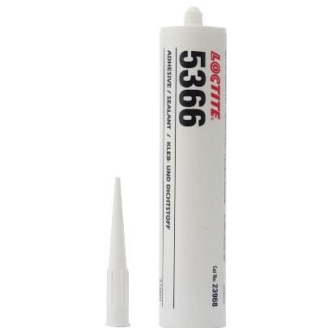
Czym są uszczelniacze silikonowe
Zanim odpowiemy na pytanie czym są uszczelniacze sylikonowe, warto odpowiedzieć sobie na pytanie, czym jest silikon. Silikon to syntetyczny polimer krzemoorganiczny. Cechuje się wysoką odpornością chemiczną oraz termiczną. Jako najważniejsze właściwości tej substancji można przytoczyć: dobra elektroizolacyjność oraz niepalność. Z kolei uszczelniacze silikonowe cechują się półpłynną konsystencją, która pozwala na dotarcie do najmniejszych szczelin. Jego główną zaletą jest to, że po wyschnięciu przyjmuje zwartą i twardą konsystencję, która idealnie dopasuje się do powierzchni. Same uszczelniacze znajdują zastosowanie jako materiał izolacyjny, produkt ułatwiający montaż oraz jako preparat służący do uzupełniania ubytków w konstrukcji.

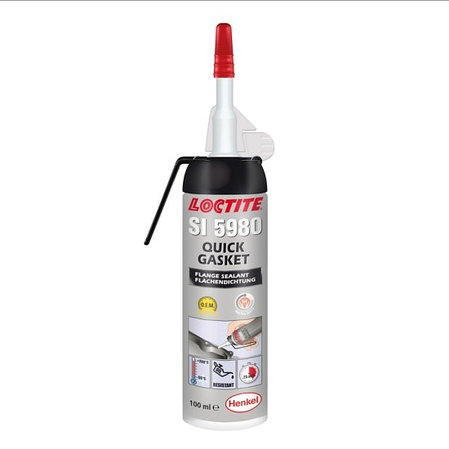
Poznaj uszczelniacz silikonowy marki Loctite
W naszym sklepie znajdziesz szeroki zakres uszczelniaczy silikonowych, które zostały stworzone przez renomowanego producenta, jakim jest marka Loctite. Uszczelniacze tej marki cechują się takimi właściwościami jak:
- brak przewodzenia prądu,
- brak szkodliwych dla zdrowia substancji,
- łatwość w aplikowaniu produktu,
- wysoka elastyczność
Jeżeli szukasz uszczelniacze silikonowe do zadań specjalnych, to koniecznie sprawdź ofertę w naszym sklepie internetowym!

